СОГЛАСОВАНО
И.о. директора МКОУ «Октябрьская СШ»
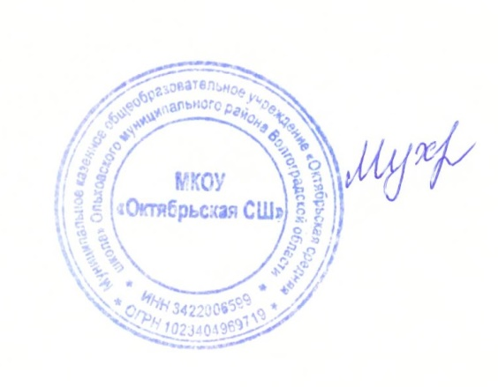

Г. А. Мухатова

МЕНЮ 19.12.2025 г (125 руб)

Раздел | № рец. | Блюдо | Выход, г | Цена | Калорийность | Белки | Жиры | Углеводы
гор.блюдо | 175 | каша молочная из риса и пшена "Дружба" с маслом сливочным | 160 | 60 | 238 | 10,9 | 11,9 | 27,8
гор.напиток | 685 | чай с сахаром | 200 | 15 | 58 | 0,2 | 0 | 15
хлеб | 2 | бутерброд с повидлом | 20/30 | 20 | 156 | 5 | 4,4 | 25,2
фрукты | 338 | фруктр свежий (яблоко) | 100 | 30 | 68 | 0,6 | 0,6 | 14,3

